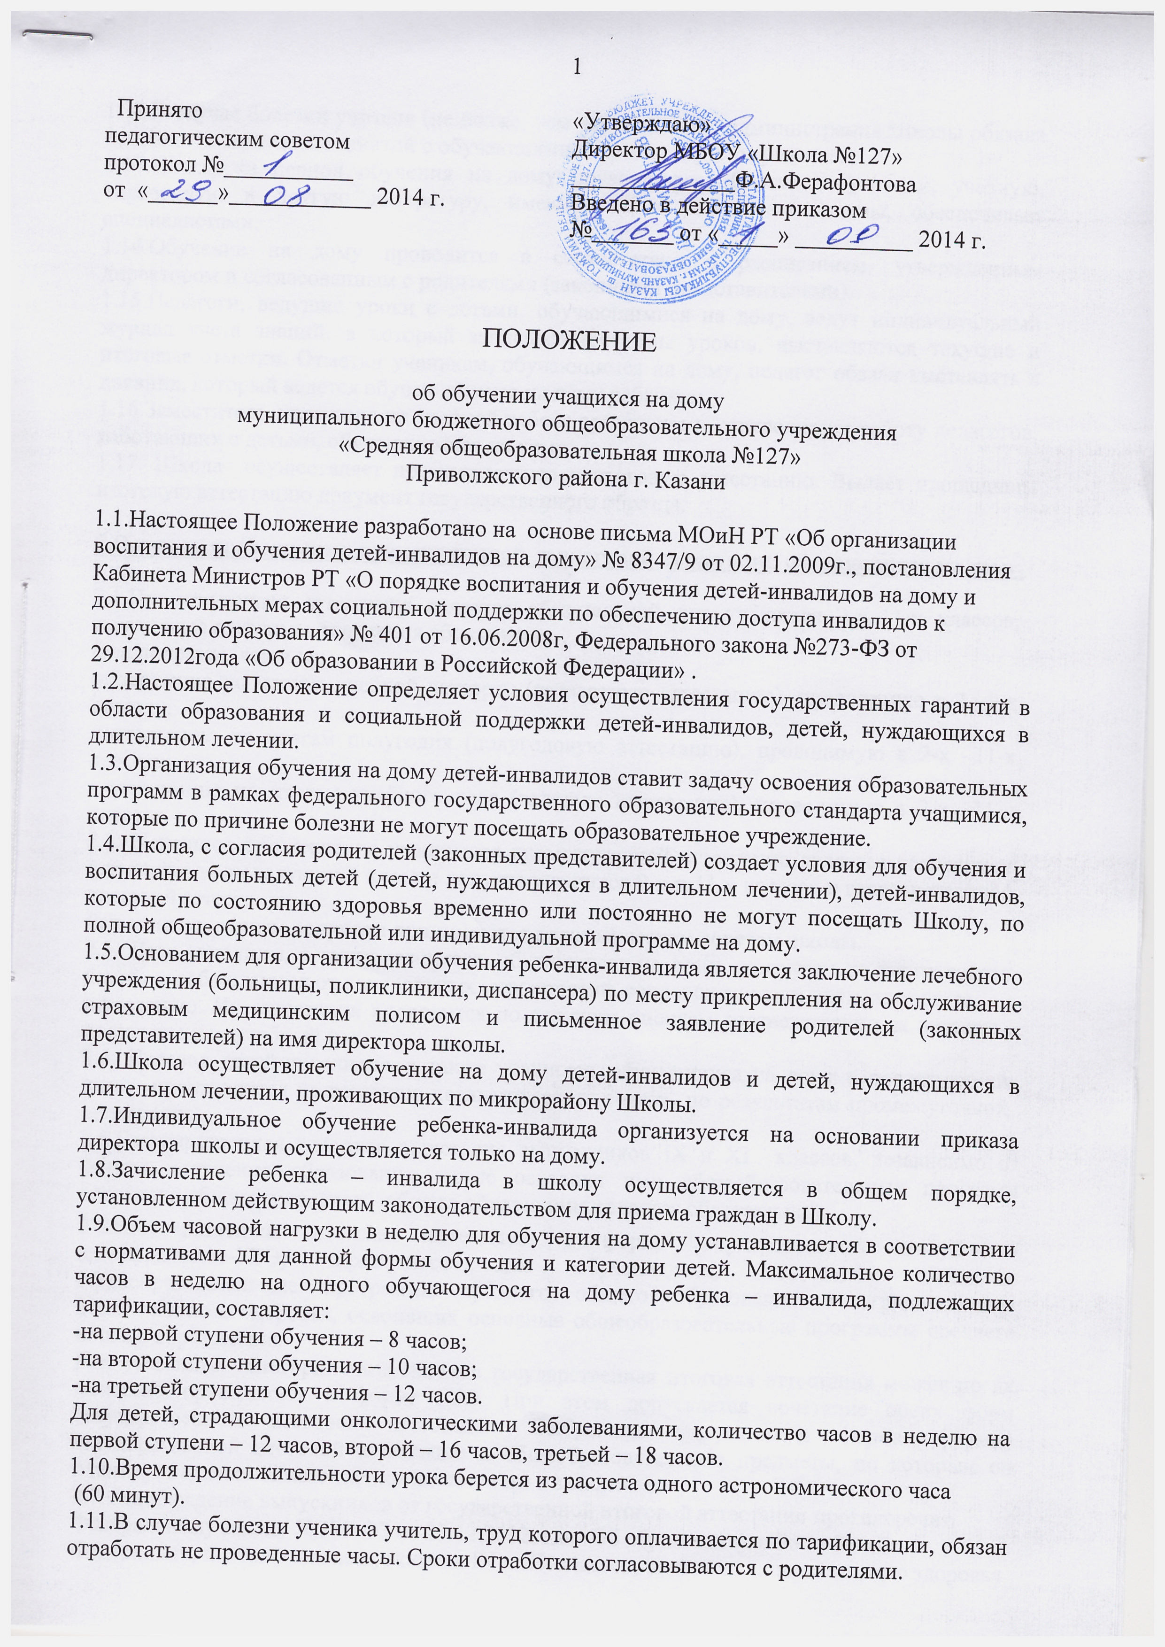

1.12.В случае болезни учителя (не позже, чем через неделю) администрация Школы обязана произвести замещение занятий с обучающимися на дому другим учителем.
1.13.Школа на период обучения на дому предоставляет бесплатно ученики, учебную, справочную и другую литературу, имеющуюся в библиотеке школы, обеспечивает специалистами.
1.14.Обучение на дому проводится в соответствии с расписанием, утвержденным директором и согласованным с родителями (законными представителями).
1.15.Педагоги, ведущие уроки с детьми, обучающимися на дому, ведут индивидуальный журнал учета знаний, в который записываются темы уроков, выставляются текущие и итоговые отметки. Отметки ученикам, обучающимся на дому, педагог обязан выставлять в дневник, который ведется обучающимися на дому ребенком.
1.16.Заместитель директора по учебной работе организует и контролирует работу педагогов, работающих с детьми, обучающимися на дому.
1.17. Школа осуществляет промежуточную и итоговую аттестацию. Выдает прошедшим итоговую аттестацию документ государственного образца.

2.Порядок прохождения промежуточной и итоговой аттестации обучающихся на дому.

2.1.Промежуточная аттестация является обязательной для учащихся 2-х–11-х классов, независимо от формы получения образования.
Она подразделяется на:
-аттестацию по итогам учебной четверти (четвертную аттестацию), проводимую в 2 –9-х классах;
-аттестацию по итогам полугодия (полугодовую аттестацию), проводимую в 2-х –11-х классах;
- аттестацию по итогам учебного года (годовую аттестацию), проводимую в 2-х –11-х классах.
2.2. Успешное прохождение учащимися промежуточной аттестации является основанием для перевода в следующий класс и допуска учащихся 9-х и 11-х классов к государственной итоговой аттестации.
Решения по данным вопросам принимаются педагогическим советом школы.
2.3. Дети-инвалиды, а также учащиеся, обучавшиеся на дому, решением педагогического совета освобождаются от контрольных мероприятий, сопровождающих промежуточную
аттестацию. Их аттестация проводится по текущим оценкам соответственно за четверть, полугодие или учебный год.
2.4. Перевод детей-инвалидов, а также учащихся, обучавшихся на дому в последующий класс производится по решению педагогического совета по результатам промежуточной аттестации.
2.5.Государственная итоговая аттестация выпускников IX и XI классов, независимо от формы получения образования, после освоения ими общеобразовательных программ основного общего и среднего общего образования является обязательной.
2.6.Государственная итоговая аттестация в форме государственного выпускного экзамена(далее-ГВЭ) проводится для обучающихся, освоивших основные общеобразовательные программы среднего общего образования с ограниченными возможностями здоровья, освоивших основные общеобразовательные программы среднего общего образования.
Для указанных категорий выпускников государственная итоговая аттестация может по их желанию проводиться в форме ЕГЭ. При этом допускается сочетание обеих форм государственной итоговой аттестации. Выбранные выпускником форма (формы) государственной итоговой аттестации и общеобразовательные предметы, по которым он планирует сдавать экзамены, указываются им в заявлении.
2.7.Освобождение выпускников от государственной итоговой аттестации противоречит Федеральному закону №273-ФЗ от 29.12.2012года «Об образовании в Российской Федерации», поэтому для выпускников IX и XI классов, отнесенных по состоянию здоровья к категории лиц с ограниченными возможностями здоровья, имеющих недостатки в физическом и (или) психическом развитии (глухих, слабослышащих, слепых, с тяжелыми нарушениями речи, с нарушениями опорно-двигательного аппарата и других государственная итоговая аттестация проводится в обстановке, исключающей влияние негативных факторов на состояние их здоровья, и в условиях, отвечающих физиологическим особенностям и состоянию здоровья выпускников.
Для выпускников IX классов, обучавшихся длительное время по состоянию здоровья на дому, в оздоровительных образовательных учреждениях санаторного типа для детей, нуждающихся в длительном лечении, находящихся в лечебно-профилактических учреждениях более 4 месяцев, и детей-инвалидов государственная итоговая аттестация проводится в традиционной форме.
Государственная итоговая аттестация для указанных выпускников IX классов может проводиться досрочно.
При необходимости для выпускников IX классов с ограниченными возможностями здоровья письменные экзамены могут быть заменены на устные, а количество сдаваемых экзаменов сокращено до трех письменных по согласованию
Создавая больным выпускникам IX классов щадящий режим прохождения итоговой аттестации, школа, исходя из заболевания, может организовать экзамены в другой аудитории, в другое время, а также по согласованию с родителями (законными представителями) и на дому.
Списки указанных выпускников, подлежащих государственной итоговой аттестации в щадящем режиме администрация школы представляет в МО и Н РТ вместе с заявкой на получение экзаменационного материала по установленной форме.
2.8.Условия организации и проведения ГВЭ для выпускников XI классов с ограниченными возможностями здоровья определяются и обеспечиваются с учетом особенностей психофизического развития, индивидуальных возможностей и состояния здоровья выпускников.
При проведении ГВЭ для выпускников с ограниченными возможностями здоровья обеспечивается:
-проведение ГВЭ в отдельной аудитории;
-увеличение продолжительности ГВЭ на 1,5 часа;
-присутствие ассистента, оказывающего выпускникам с ограниченными возможностями здоровья необходимую техническую помощь с учетом их индивидуальных особенностей;
-использование в процессе сдачи ГВЭ необходимых им технических средств;
-беспрепятственный доступ в аудитории (наличие пандусов, поручней, расширенных дверных проемов, расположение аудиторий на первом этаже; наличие специальных кресел и других приспособлений), туалетные и иные помещения,соблюдение требований организации ГВЭ с учетом категорий выпускников с ограниченными возможностями здоровья (слепых, слабовидящих, глухих и слабослышащих; глухих, слабослышащих с тяжелыми нарушениями речи).
2.9.Государственная итоговая аттестация выпускников-участников ГВЭ, не сдавших по уважительным причинам ГВЭ в установленные сроки, предлагаются резервные дни.

3. Порядок выдачи документов государственного образца об уровне общего образования
3.1.Аттестат об основном общем образовании и приложение к нему выдается обучающимся, освоившим основные общеобразовательные программы основного общего образования в любой форме и прошедшим государственную итоговую аттестацию в установленном порядке.
3.2.Аттестат об основном общем образовании с отличием и приложение к нему выдается выпускнику IX класса, имеющему итоговые отметки «отлично» по всем учебным предметам учебного плана, изучавшимся на ступени основного общего образования.
3.3.Аттестат о среднем общем образовании и приложение к нему выдается обучающимся, освоившим основные общеобразовательные программы среднего общего образования в любой форме и прошедшим государственную итоговую аттестацию установленном порядке.
3.4.Аттестаты выдаются выпускникам IX и XI классов на основании решения педагогического совета школы.

4. Финансовое обеспечение, связанное с воспитанием и обучением детей- инвалидов.

4.1.Финансирование расходов школы, связанных с воспитанием и обучением детей-инвалидов на дому в соответствии с настоящим Порядком, обеспечивается в пределах бюджетных средств, выделенных Школе для реализации основных общеобразовательных программ на соответствующий финансовый год.

